Nota de prensa

Cero emisiones, máxima potencia: Grúa móvil Liebherr LTC 1050-3.1 con accionamiento eléctrico

⸺

Grúa compacta de 50 toneladas Liebherr ahora con accionamiento eléctrico

Las funciones de la grúa pueden ejecutarse tanto con motor de combustión como con motor eléctrico

Máxima potencia también en modo eléctrico

El avance del cambio climático exige que también apliquemos conceptos de accionamiento que reduzcan la emisión de gases invernadero en el sector de la construcción. Para satisfacer las necesidades de sus clientes así como la demanda de equipos cada vez más ecológicos, Liebherr está trabajando en unidades de accionamiento alternativas que se adapten de forma óptima al ámbito de aplicación y ~~al~~ lugar de uso de cada máquina. La nueva grúa compacta Liebherr LTC 1050-3.1 cuenta con un motor eléctrico, además de su motor de combustión interna convencional. De esta forma, los movimientos de la grúa también se pueden realizar con corriente eléctrica si así se desea. Así, la nueva variante de esta grúa compacta de 50 toneladas contribuye a reducir las emisiones de CO2 y cumple con los requisitos para trabajar en obras «Zero Emission».

Ehingen (Donau) (Alemania), 6 de abril de 2022 – Liebherr desarolló el accionamiento eléctrico de la LTC 1050-3.1 bajo el lema «Zero emission, full power». «Queremos que nuestros clientes sigan disfrutando de toda la potencia de la grúa ahora también equipada con accionamiento eléctrico. La LTC 1050-3.1 sigue contando con un motor de combustión interna, diésel o HVO, para el desplazamiento de la grúa por carretera y para los trabajos de grúa. Pero, a partir de ahora, la grúa LTC 1050-3.1 podrá usar, como alternativa, el accionamiento eléctrico cuando esté trabajando y, por tanto, cumplir con los requisitos «Zero Emission». Así, se conservan todas las prestaciones anteriores de la grúa, independientemente de si, mientras esté en acción, se utiliza con el accionamiento eléctrico o con el motor de combustión», asegura el Dr. Ulrich Hamme, director técnico de Liebherr-Werk Ehingen GmbH.

Máxima flexibilidad para contribuir al respeto del medioambiente y cumplir con las necesidades de los clientes

La nueva alternativa de la LTC 1050-3.1 ofrece la mejor combinación posible entre respeto del medioambiente, beneficio del cliente y eficiencia. Cuando va por carretera o por terrenos irregulares circula con un motor de combustión convencional de bajas emisiones que corresponde a la categoría de emisiones de gases de escape 5 y que genera una potencia de 243 kW (326 CV). El motor se puede alimentar de forma ilimitada con aceite vegetal hidrotratado (HVO) durante su uso, de esta manera, se reducen las emisiones de CO2 en un 90 % en comparación con el combustible diésel.Cuando está trabajando, se puede elegir entre usar el motor de combustión o el motor eléctrico de forma flexible según el ámbito de aplicación. Esta última reduce al mínimo las emisiones atmosféricas y acústicas. Así, la grúa también es apta para zonas sensibles al ruido o áreas de política «Zero Emission».

Concepto de motor eléctrico simple e inteligente: accionamiento eléctrico flexible

El nuevo accionamiento con motor eléctrico proporciona una potencia de 72 kW y, por lo tanto, permite que la grúa esté operativa sin limitaciones, es decir, con prácticamente el mismo rendimiento que cuando se usa el motor de 6 cilindros. El motor eléctrico utiliza la bomba hidráulica existente, que está montada directamente en la transmisión powershift de la LTC 1050-3.1 convencional, para transferir la potencia a los consumidores que están ubicad en la superestructura de la grúa. Al modelo LTC 1050-3.1 convencional sólo se le debe añadir el motor eléctrico y una caja de cambios, así como el equipo de control necesario, para transformarlo en una versión eléctrica. En este contexto, la caja de cambios se coloca justo entre la bomba de la grúa y la caja de cambios. Esta solución inteligente y, a su vez, sencilla permite cambiar de forma flexible entre un accionamiento hidráulico diésel y un accionamiento hidráulico eléctrico. Para alcanzar la máxima potencia se requiere una toma de corriente de 125 amperios, pero para obtener un servicio práctico basta con 63 amperios. De forma alternativa, la grúa puede operar usando un paquete externo de baterías convencional si la obra no dispone de la infraestructura eléctrica correspondiente.

Liebherr ofrece la variante eléctrica de la LTC 1050-3.1 para su versión con pluma telescópica TELEMATIK de 36 metros de largo. Las opciones RemoteDrive para conducción remota y una cabina de elevación regulable en altura, también están disponibles para la nueva grúa. Actualmente, se están realizando pruebas d en el prototipo eléctrico, y Liebherr prevé entregar las primeras unidades en ~~el~~ 2023.

Sobre Liebherr-Werk Ehingen GmbH

Liebherr-Werk Ehingen GmbH es uno de los fabricantes líderes en grúas móviles y grúas sobre orugas. El abanico de grúas móviles va desde las grúas de 2 ejes y 35 toneladas hasta la grúa para cargas pesadas de 1200 toneladas de carga y un chasis de 9 ejes. Las grúas de pluma de celosía sobre accionamientos móviles o sobre orugas alcanzan capacidades de carga de hasta 3.000 toneladas. Estas grúas con sistemas de pluma universales y un amplio equipo adicional se usan en obras de construcción en todo el mundo. En la planta de Ehingen trabajan 3800 empleados. Por otra parte, un amplio servicio técnico de cobertura internacional garantiza una alta disponibilidad de grúas móviles y sobre orugas. En el año 2021, el volumen de ventas de la planta de Liebherr en Ehingen ascendió a los 2,33 mil millones de euros.

Acerca del Grupo Liebherr

El Grupo Liebherr es una empresa familiar de tecnología con una gama de productos muy diversa. Se trata de uno de los líderes mundiales en la fabricación de maquinaria de construcción, aunque también ofrece productos y servicios de gran calidad y orientados al uso pertenecientes a muchos otros sectores. Actualmente, el Grupo cuenta con más de 140 filiales en todos los continentes y más de 49.000 empleados. En 2021 alcanzó un volumen de negocios total consolidado superior a 11.600 millones de euros. Desde su creación en 1949 al sur de Alemania, en Kirchdorf an der Iller, el objetivo de Liebherr es sorprender a sus clientes con soluciones de primera calidad y contribuir al progreso tecnológico.

Imágenes

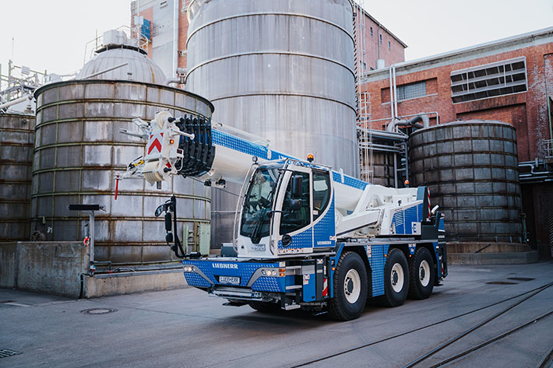

liebherr-ltc1050-electric.jpg  
La nueva variante de la LTC 1050-3.1 está equipada con un accionamiento eléctrico adicional para las funciones de grúa.

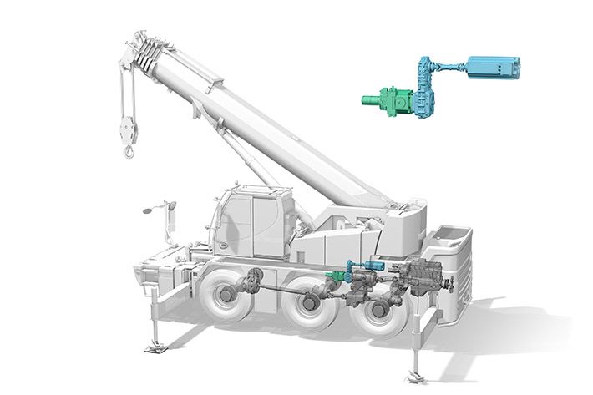

liebherr-ltc1050-electric-concept.jpg  
El motor eléctrico impulsa la bomba de la grúa a través de una caja de transmisión.

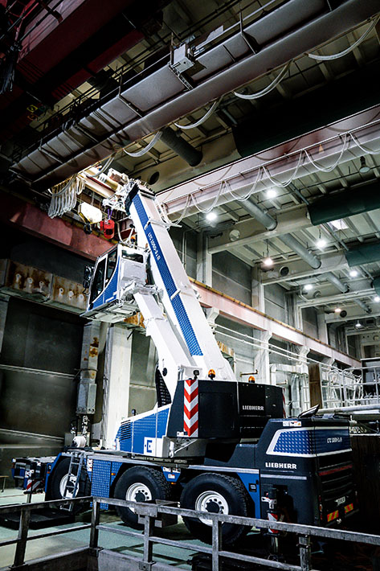

liebherr-ltc1050-electric-indoor.jpg   
La LTC 1050-3.1, con accionamiento eléctrico y cabina elevada en acción en un taller de la fábrica.

Persona de contacto

Wolfgang Beringer  
Marketing and Communication  
Teléfono: +49 7391/502 - 3663  
Correo electrónico: wolfgang.beringer@liebherr.com

Publicado por

Liebherr-Werk Ehingen GmbH   
Ehingen (Donau) / Alemania  
www.liebherr.com